**BAB IV**

**RANCANGAN DAN IMPLEMENTASI SISTEM**

1. **Rancangan Usulan**

**A.1 UML**

Perancangan pemodelan sistem menggunakan *Unified Modelling Language* (UML), diagram-diagram UML yang dibuat dalam penelitian ini adalah sebagai berikut:

1. ***Use Case* Diagram**

*Use case* diagram merupakan fungsionalitas yang disediakan sistem sebagai unit-unit yang saling bertukar pesan antar unit atau aktor. *Use class* diagram ini dapat dilihat pada Gambar 4.1

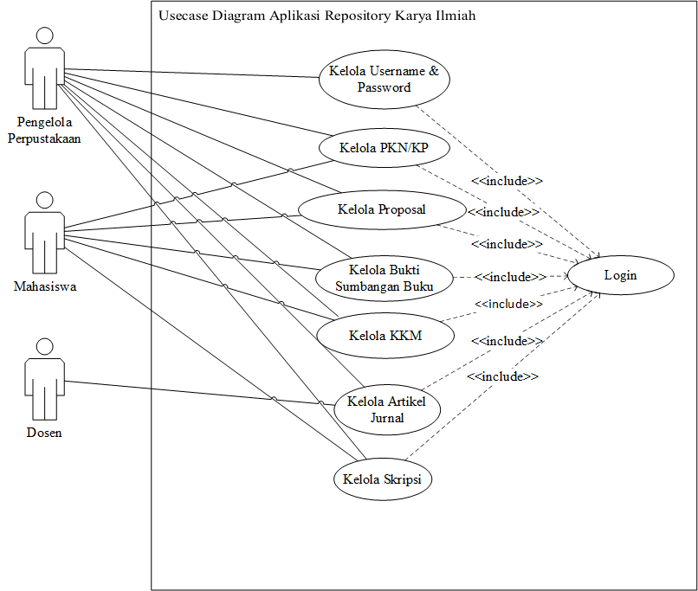

Gambar 4.1 ***Use case* DiagramAplikasi *Repository* Karya Ilmiah**

1. ***Activity* Diagram**

*Activity* diagram digunakan untuk menggambarkan serangkaian aliran dari aktivitas, berguna juga untuk mendeskripsikan aktivitas yang dibentuk dalam satu operasi sehingga dapat juga untuk aktivitas lainnya. Pada sistem ini terdapat 8 *activity* diagram yaitu sebagai berikut :

1. *Activity* Diagram *Login*

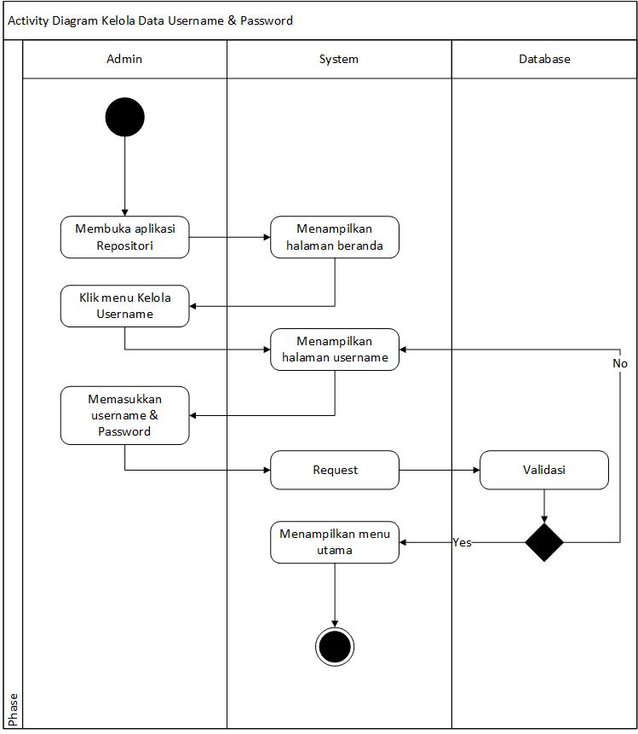

Gambar 4.2 ***Activity* Diagram *Login***

1. *Activity Diagram* Kelola Data Dosen

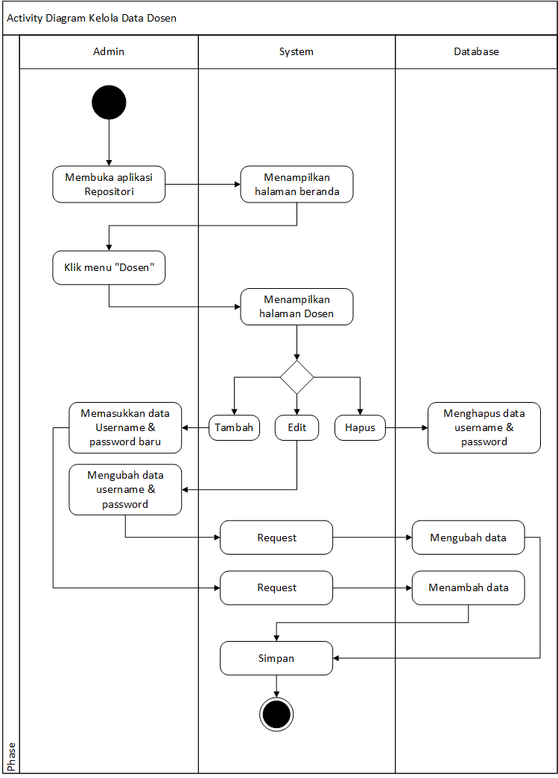

Gambar 4.3 ***Activity* DiagramKelola Data Dosen**

1. *Activity Diagram* Kelola Data Mahasiswa

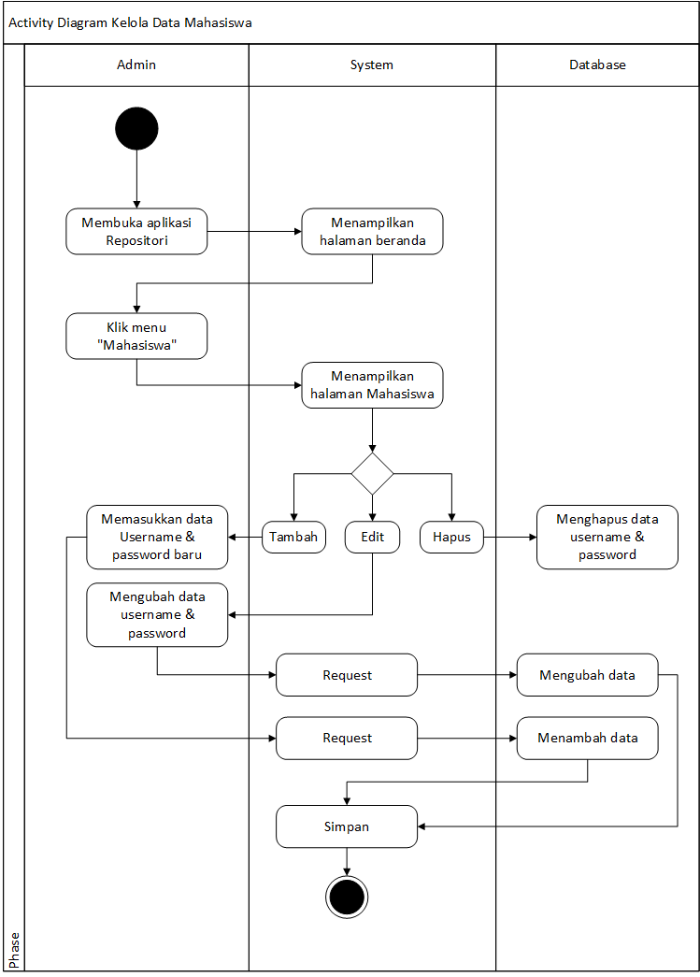

Gambar 4.4 ***Activity* Diagram Kelola *Data Mahasiswa***

1. *Activity Diagram* Kelola PKN

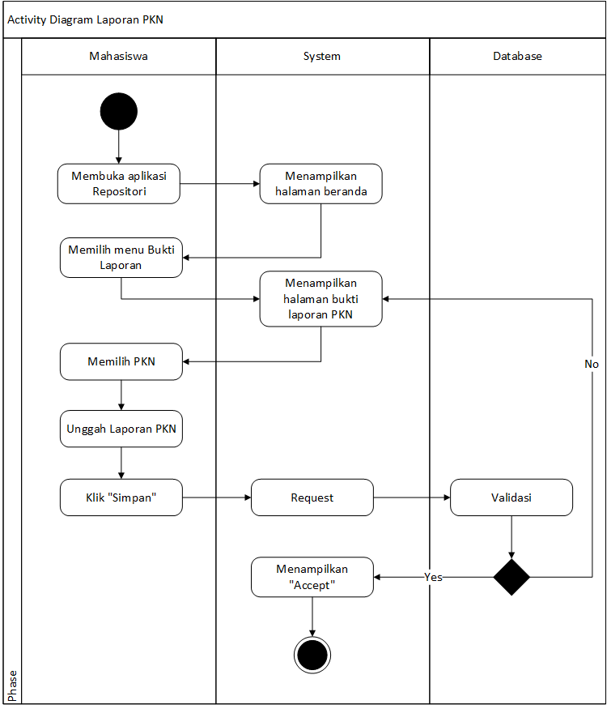

Gambar 4.5 ***Activity* Diagram Kelola PKN**

1. *Activity Diagram* Kelola KP

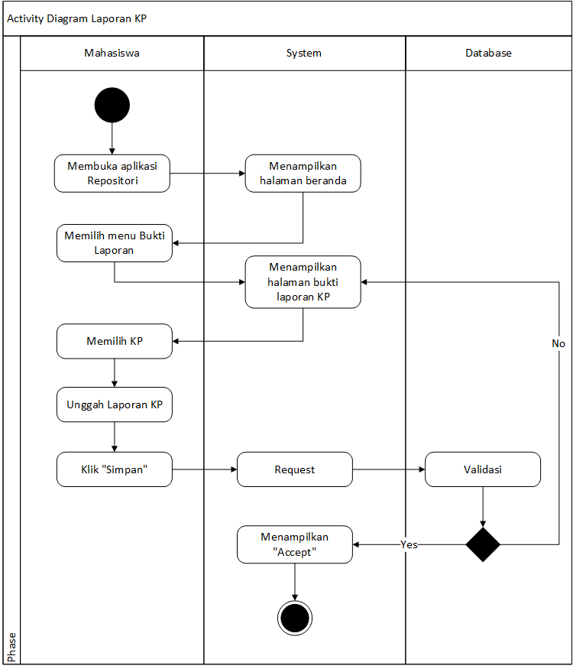

Gambar 4.6 ***Activity* Diagram Kelola KP**

1. *Activity* *Diagram* Kelola *Proposal*

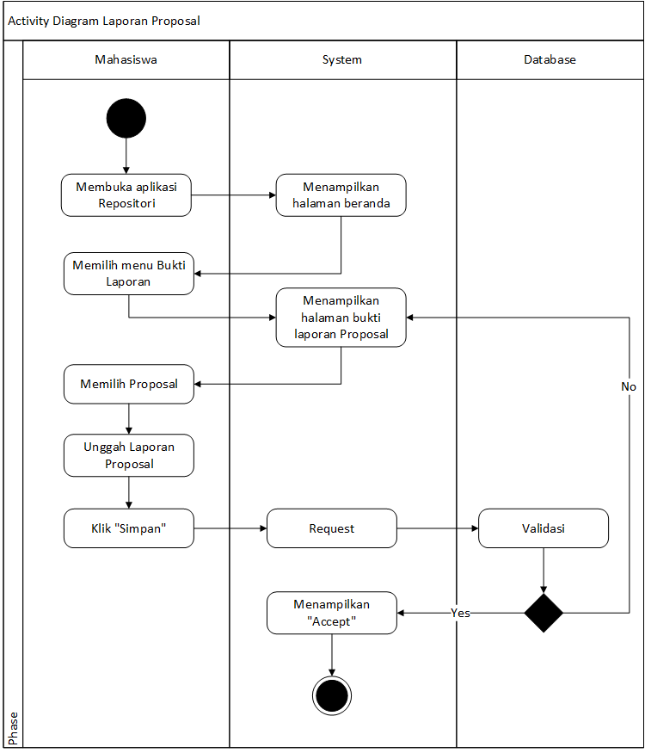

Gambar 4.7 ***Activity* Diagram Kelola *Proposal***

1. *Activity Diagram* Kelola Sumbangan Buku

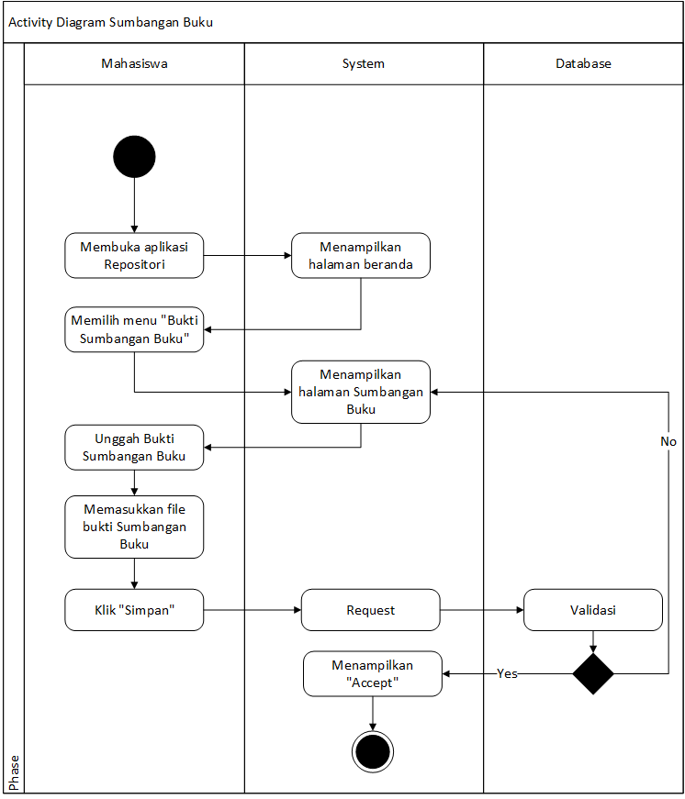

Gambar 4.8 ***Activity* Diagram Kelola Sumbangan Buku**

1. *Activity Diagram* Artikel Jurnal

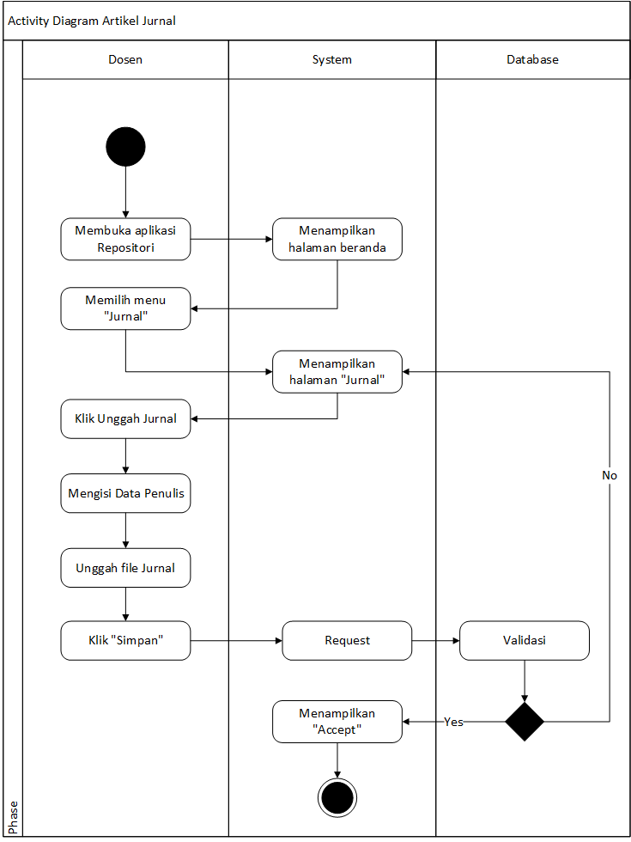

Gambar 4.9 ***Activity* Diagram Artikel Jurnal**

1. *Activity Diagram* Kelola Laporan Skripsi

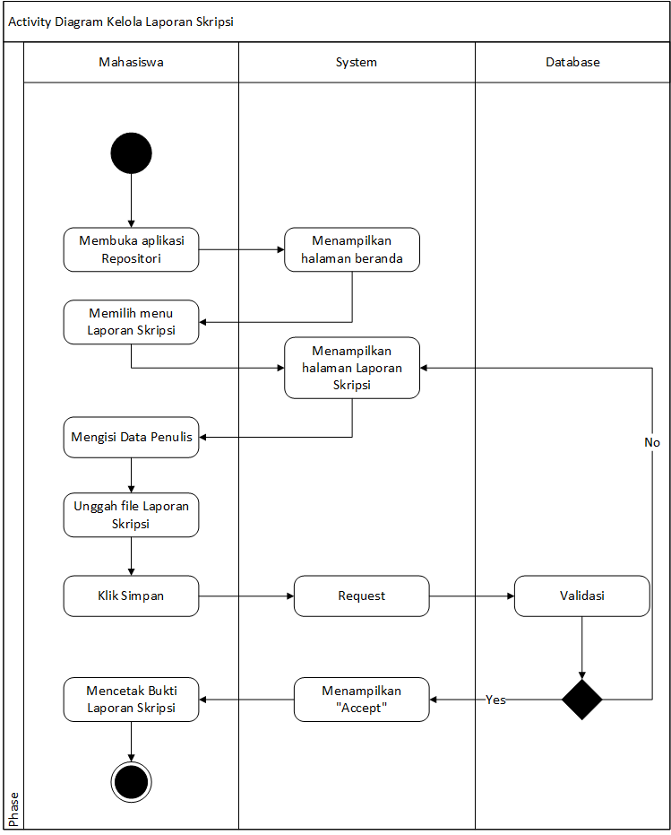

Gambar 4.10 ***Activity* Diagram Kelola Laporan Skripsi**

1. *Activity Diagram* Kelola Laporan Akhir

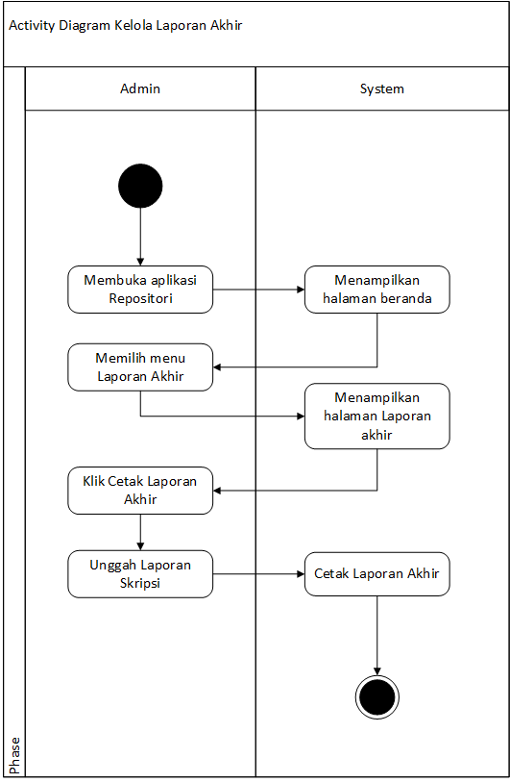

Gambar 4.11 ***Activity* Diagram Kelola Laporan Akhir**

1. *Activity Diagram* Kelola Laporan KKM

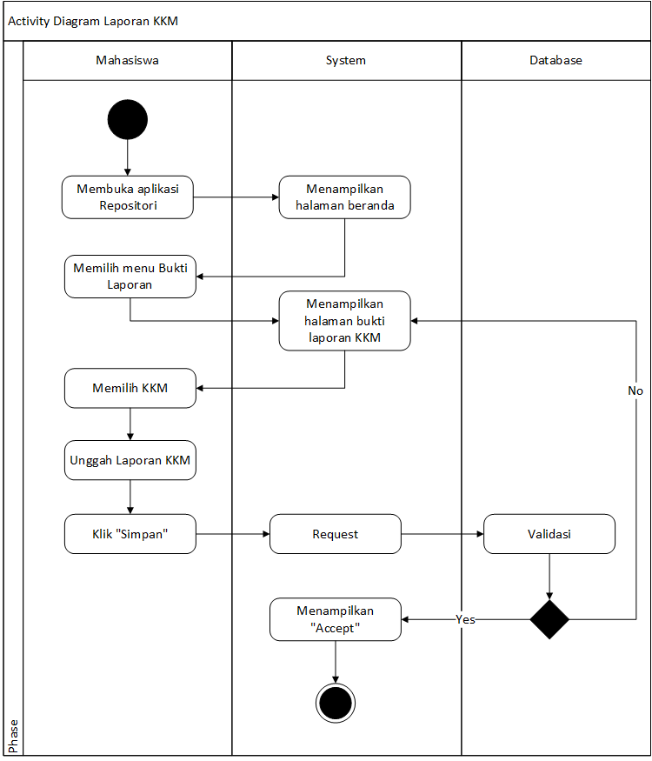

Gambar 4.12 ***Activity* Diagram Kelola Laporan KKM**

1. **Class Diagram**

*Class diagram* merupakan model statis yang menggambarkan struktur dan deskripsi *class* serta hubungannya antara *class.* *Class* diagram ditunjukan sebagai berikut :

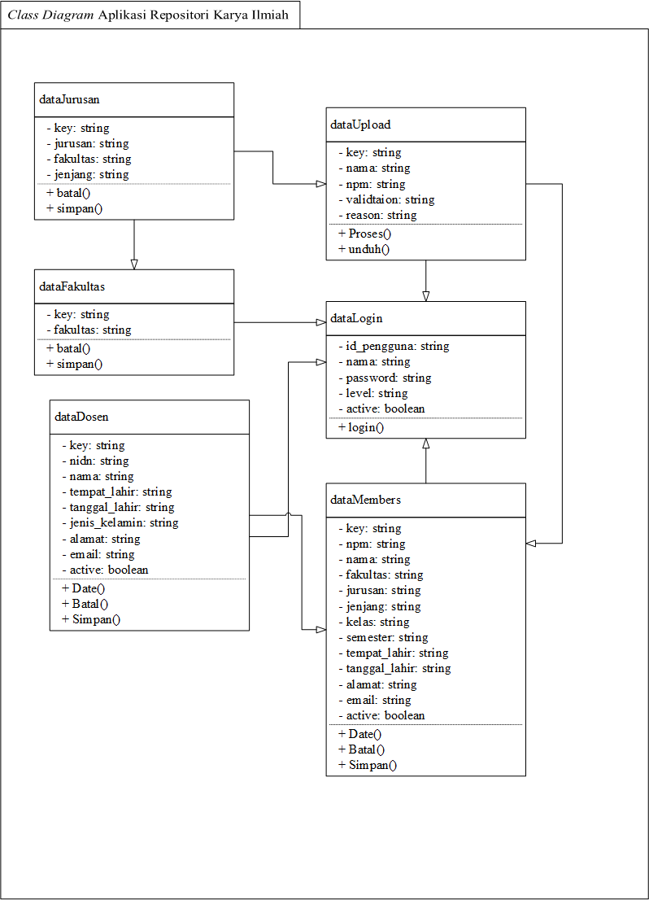

Gambar 4.13 ***Class* Diagram Sistem Yang Diusulkan**

1. ***Squence* Diagram**

Suatu *sequence* diagram adalah suatu diagram interaksi yang menekankan pada pengaturan waktu dari pesan-pesan. Pada penelitian ini terdapat desain *sequence* diagram yaitu sebagai berikut:

1. *Sequence* Diagram Login

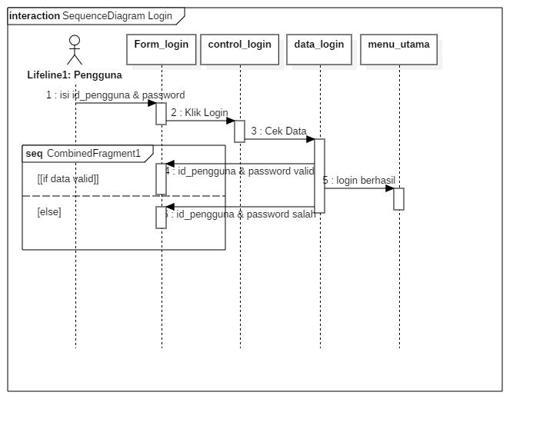

Gambar 4.14 ***Sequence* Diagram *Login***

1. *Sequence* Diagram Kelola Data Pengguna (Dosen)

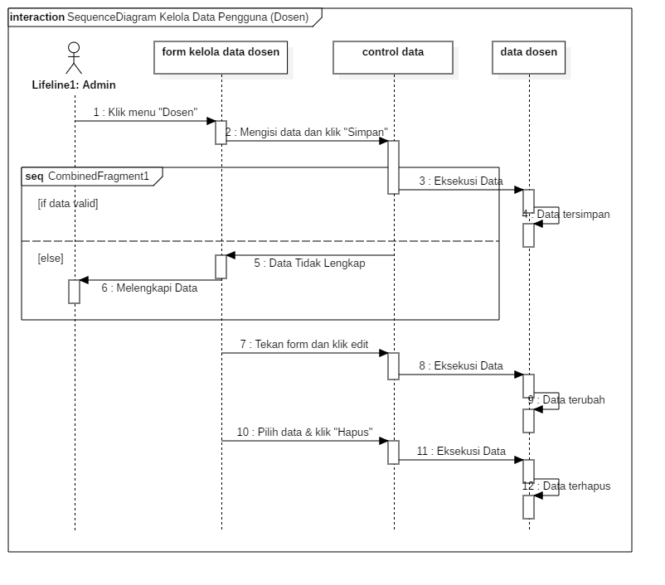Gambar 4.15 ***Sequence* Diagram Kelola Data Pengguna (Dosen)**

1. *Sequence* Diagram Kelola Data Pengguna (Mahasiswa)

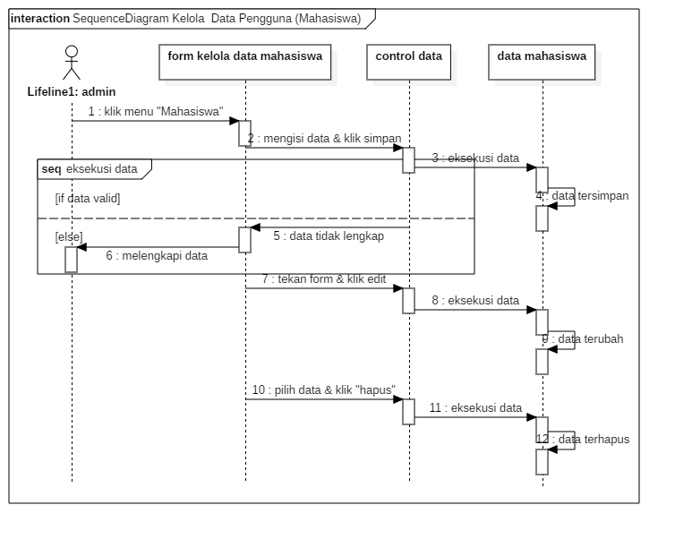Gambar 4.16 ***Sequence* Diagram Kelola Data Pengguna (Mahasiswa)**

1. *Sequence* Diagram Kelola PKN/KP

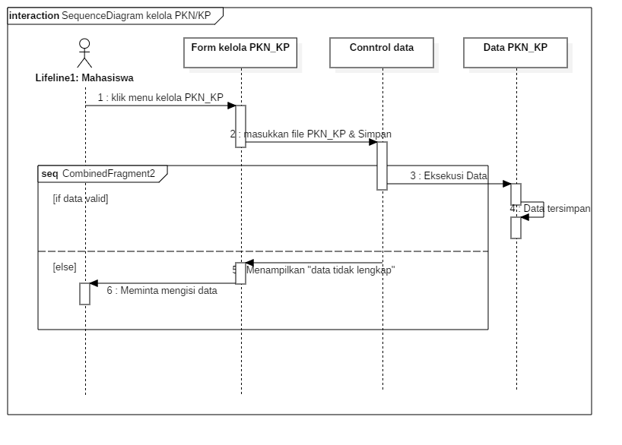Gambar 4.17 ***Sequence* Diagram Kelola PKN/KP**

1. *Sequence* Diagram Kelola Sumbangan Buku

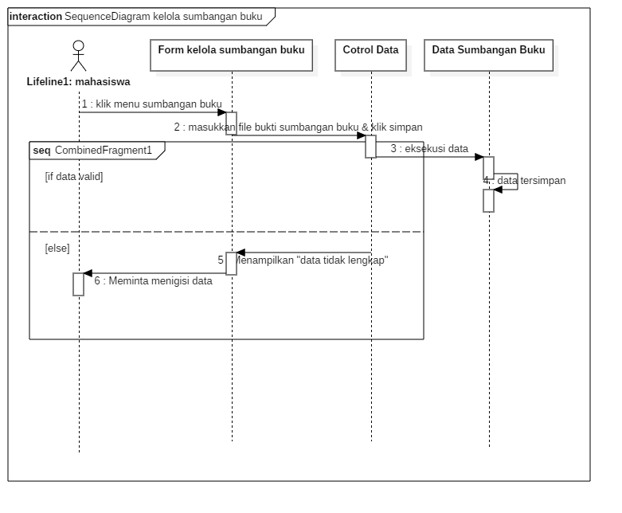Gambar 4.18 ***Sequence* Diagram Kelola Sumbangan Buku**

1. *Sequence* Diagram Proposal

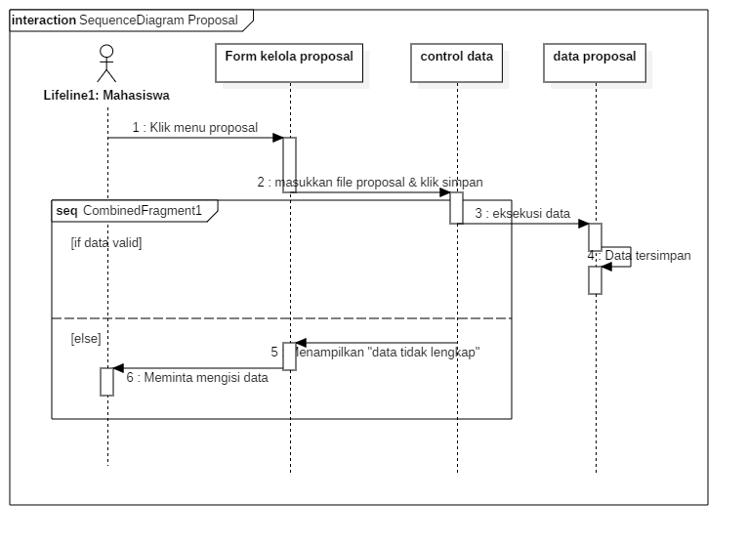Gambar 4.19 ***Sequence* Diagram Proposal**

1. *Sequence* Diagram Skripsi

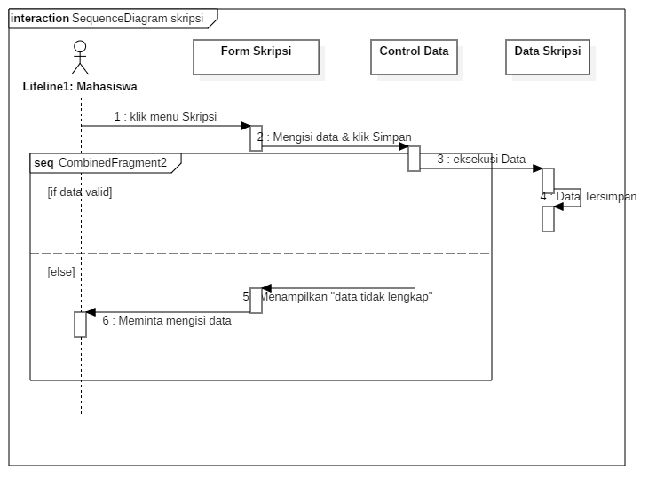Gambar 4.20 ***Sequence* Diagram Skripsi**

1. *Sequence* Diagram KKM

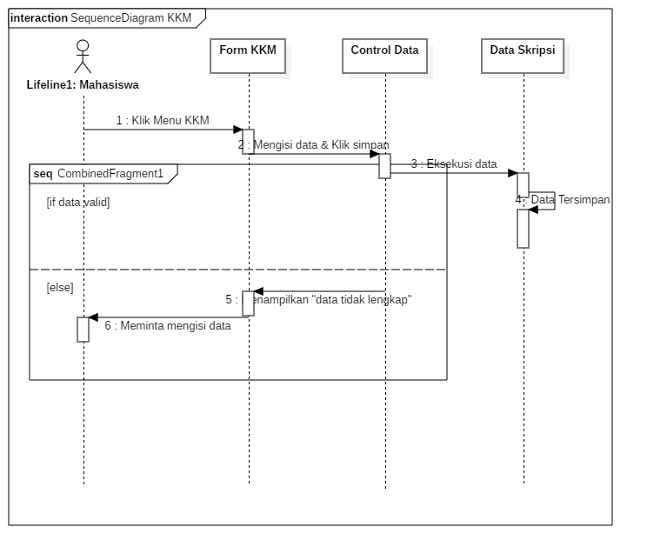Gambar 4.21 ***Sequence* Diagram KKM**

1. *Sequence* Diagram Artikel Jurnal

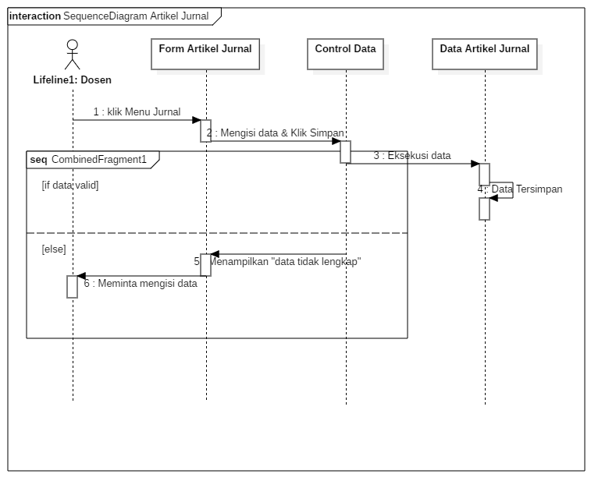Gambar 4.22 ***Sequence* Diagram Artikel Jurnal**

**A.2. Algoritma dari Program**

Berikut ini adalah penjelasan secara luas mengenai program aplikasi *Repository* Karya Ilmiah di Universitas Banten Jaya, dimulai dari login kemudian masuk ke halaman utama, menampilkan menu sesuai hak akses lalu *input, edit, update, delete* data, kemudian *export* data dan logout sistem :

mulai

tampil halaman login

melakukkan login sistem{

masukkan username dan password

if((username && password)==true){

if(sebagai.equals("mahasiswa")){

menampilkan halaman utama mahasiswa

}else if(sebagai.equals("dosen")){

menampilkan halaman utama dosen

}else{

menampilkan halaman admin

}else{

menampilkan pesan data yang dimasukkan salah/belum terverifikasi

}

else{

}

}

}

melakukkan sebagai admin{

melakukan kelola data username & password, kelola karya ilmiah, kelola bukti sumbangan buku, kelola bukti laporan (PKN, KP, PROPOSAL, KKM), kelola Artikel Jurnal,{

melakukan input data{

pilih tambah data

tampil form input

input data, simpan

if(data.isEmpty()){

data tidak boleh kosong

}else{

data tersimpan dan muncul pesan sukses

}

}

melakukan edit data{

pilih item

menampilkan form edit yang berisi data sebelumnya

ubah data sebelumnya, simpan

if(data.isEmpty()){

data tidak boleh kosong

}else{

data diubah dan muncul pesan sukses

}

}

melakukan hapus data{

pilih hapus icon pada item

menampilkan pesan konfirmasi hapus

if(true){

data dihapus dan muncul pesan sukses

}else{

kembali ke manajemen data

}

}

melakukan hapus dokumen{

pilih icon hapus pada item dokumen

menampilkan pesan konfirmasi hapus

if(true){

dokumen berhasil dihapus muncul pesan sukses

}else{

kembali ke manajemen data dokumen

}

}

melakukan validasi{

tekan pada item dokumen

menampilkan pesan untuk divalidasi

if(true){

dokumen berhasil divalidasi muncul pesan sukses

}else{

kembali ke manajemen data dokumen

}

}

}

}

melakukan sebagai mahasiswa{

melakukan edit profil, unggah PKN, unggah KP, KKM, Proposal, Sumbangan Buku, Skripsi{

melakukan unggah dokumen{

pilih tambah dokumen

tampil form input

input data, simpan

if(data.isEmpty()){

data tidak boleh kosong

}else{

data tersimpan dan muncul pesan sukses

}

}

melakukan edit data{

tekan tahan pada item

menampilkan form edit yang berisi data sebelumnya

ubah data sebelumnya, simpan

if(data.isEmpty()){

data tidak boleh kosong

}else{

data tersimpan dan muncul pesan sukses

}

}

melakukan hapus dokumen{

pilih icon hapus pada item dokumen

menampilkanpesan konfirmasi hapus

if(true){

pesan dokumen dihapus muncul pesan sukses

}else{

kembali ke manajemen data dokumen

}

}

}

}

melakukan sebagai dosen{

melakukan edit profil, unggah Artikel Jurnal{

melakukan unggah dokumen{

pilih tambah dokumen

tampil form input

input data, simpan

if(data.isEmpty()){

data tidak boleh kosong

}else{

data tersimpan dan muncul pesan sukses

}

}

melakukan edit data{

tekan tahan pada item

menampilkan form edit yang berisi data sebelumnya

ubah data sebelumnya, simpan

if(data.isEmpty()){

data tidak boleh kosong

}else{

data tersimpan dan muncul pesan sukses

}

}

melakukan hapus dokumen{

pilih icon hapus pada item dokumen

menampilkanpesan konfirmasi hapus

if(true){

pesan dokumen dihapus muncul pesan sukses

}else{

kembali ke manajemen data dokumen

}

}

}

}

Logout sistem

Selesai

1. **Rancangan Basis Data**

**B.1 *Entity Relationship* Diagram**

*Entity Relationship* Diagram adalah pemodelan awal basis data yang dikembangkan berdasarkan teori himpunan dalam bidang matematika. *Entity Relationship* Diagram digunakan untuk pemodelan basis data relasional.

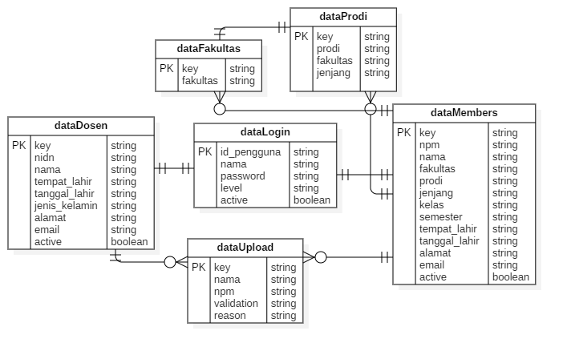Gambar 4.23 ***Entity Relationship* Diagram**

**B.2 Normalisasi**

Normalisasi adalah proses yang berkaitan dengan model data relational untuk mengorganisir himpunan data dengan ketergantungan danketerkaitan yang tinggi/erat. Hasil dari proses normalisasi adalah himpunan-himpunan data dalam bentuk normal (Normal Form). Secara umum proses normalisasi dibagi dalam tiga tahap, yaitu normalisasi Tahap 1 tahap tidak normal (Unnormal), normalisasi tahap 2 dan normalisasi tahap 3.

1. Bentuk Tidak Normal *(Unnormalized Form)*

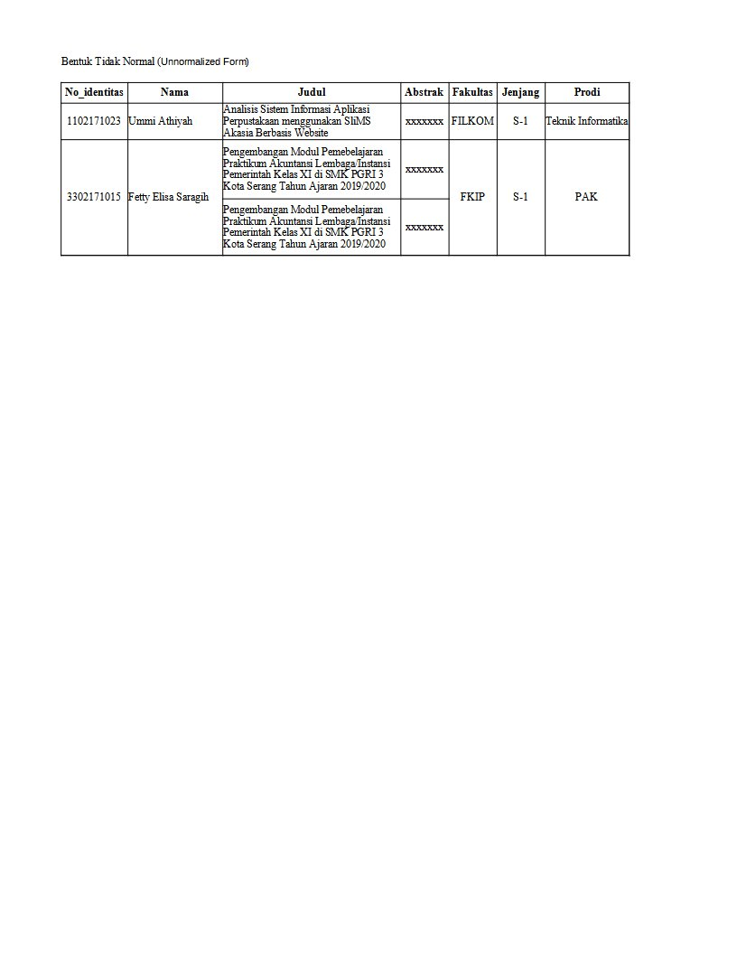

Gambar 4.24 **Bentuk Tidak Normal *(Unnormalized Form****)*

1. Bentuk Normalisasi Kesatu (1st NF)

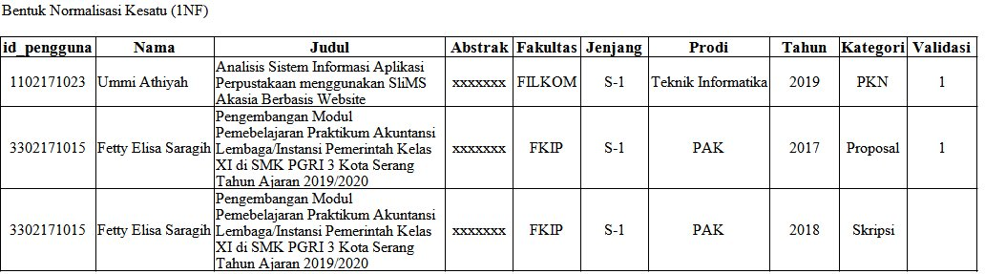

Gambar 4.25 **Bentuk Normalisasi Kesatu (1st NF)**

1. Bentuk Normalisasi Kedua (2nd NF)

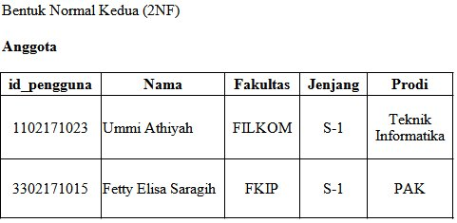

Gambar 4.26 **Anggota 2NF**

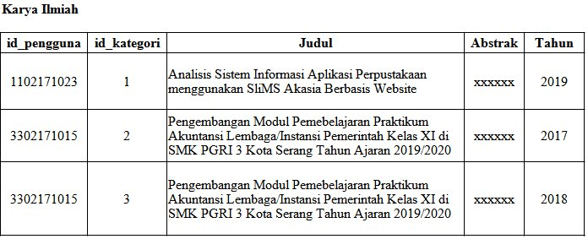

Gambar 4.27 **Karya Ilmiah 2NF**

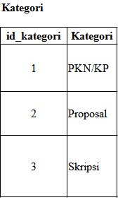

Gambar 4.28 **Kategori 2NF**

1. Bentuk Normalisasi Ketiga (3rd NF)

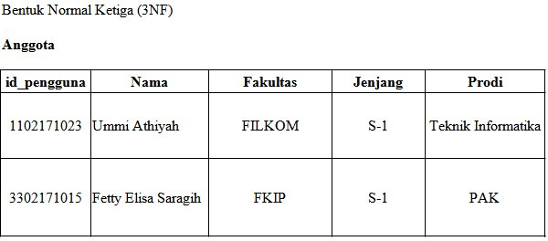

Gambar 4.29 **Anggota 3NF**

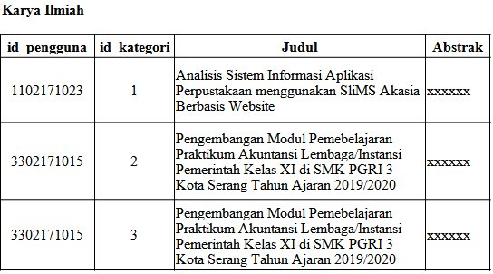

Gambar 4.30 **Karya Ilmiah 3NF**

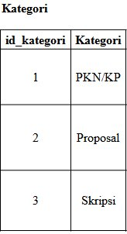 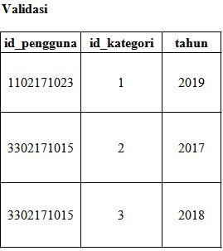

Gambar 4.31 **Kategori 3NF** Gambar 4.32 **Validasi 3NF**

1. **Spesifikasi Basis Data**

Adapun spesifikasi basis data pada perancangan aplikasi *Repository* Karya Ilmiah diantaranya sebagai berikut :

1. **Nama File : Data Program Studi**

Jenis File : master

Primary Key : key

Foreign Key : Prodi

Tabel 4.1 **Basis Data Jurusan**

|  |  |  |  |
| --- | --- | --- | --- |
| **No** | **Field** | **Type** | **Keterangan** |
| 1 | key | string | Kode jurusan |
| 2 | prodi | string | Nama program studi |
| 3 | Fakultas | string | Nama fakultas |
| 4. | jenjang | string | Strata dan diploma |

1. **Nama File : Data Fakultas**

Jenis File : master

Primary Key : key

Foreign Key : fakultas

Tabel 4.2 **Basis Data Fakultas**

|  |  |  |  |
| --- | --- | --- | --- |
| **No** | **Field** | **Type** | **Keterangan** |
| 1 | key | string | Kode fakultas |
| 2 | fakultas | string | Nama fakultas |

1. **Nama File : Data Upload**

Jenis File : master

Primary Key : key

Foreign Key : nama

Tabel 4.3 **Basis Data *Upload***

|  |  |  |  |
| --- | --- | --- | --- |
| **No** | **Field** | **Type** | **Keterangan** |
| 1 | key | string | Kode jenis karya ilmiah |
| 2 | nama | string | Nama peneliti |
| 3 | npm | string | Nomor pokok mahasiswa |
| 4. | validation | string | Melakukan validasi karya ilmiah setelah upload file |
| 5 | reason | string | Pemberitahuan setelah validasi |

1. **Nama File : Data Login**

Jenis File : master

Primary Key : id_pengguna

Foreign Key : nama

Tabel 4.4 **Basis Data *Login***

|  |  |  |  |
| --- | --- | --- | --- |
| **No** | **Field** | **Type** | **Keterangan** |
| 1 | Id_pengguna | string | Username yang digunakan saat login |
| 2 | nama | string | Nama pengguna |
| 3 | password | string | Password yang digunakan saat login |
| 4. | level | string | Masuk sebagai admin, mahasiswa, atau dosen |
| 5 | active | string | Status member aktif/non aktif |

1. **Nama File : Data Members**

Jenis File : master

Primary Key : key

Foreign Key : npm

Tabel 4.5 **Basis Data *Members***

|  |  |  |  |
| --- | --- | --- | --- |
| **No** | **Field** | **Type** | **Keterangan** |
| 1 | key | string | Kode members |
| 2 | npm | string | Nomor Pokok Mahasiswa |
| 3 | nama | string | Nama mahasiswa |
| 4 | fakultas | string | Nama fakultas |
| 5 | jurusan | string | Nama jurusan/prodi |
| 6 | jenjang | string | Sarjana atau Diploma |
| 7 | kelas | string | Kelas siang/malam |
| 8 | semester | string | Semester pada tahun akademik |
| 9 | Tempat_lahir | string | Tempat lahir |
| 10 | Tanggal_lahir | string | Tanggal lahir |
| 11 | alamat | string | Alamat sesuai saat registrasi |
| 12 | email | string | Nama email saat registrasi |
| 13 | active | string | Status pengguna aktif/non aktif |

1. **Nama File : Data Dosen**

Jenis File : master

Primary Key : kode_dosen

Foreign Key : nidn

Tabel 4.6 **Basis Data Dosen**

|  |  |  |  |
| --- | --- | --- | --- |
| **No** | **Field** | **Type** | **Keterangan** |
| 1 | key | string | Kode members |
| 2 | nidn | string | Nomor Induk Dosen Nasional |
| 3 | nama | string | Nama Dosen |
| 4 | Tempat_lahir | string | Tempat lahir |
| 5 | Tanggal_lahir | string | Tanggal lahir |
| 6 | Jenis_kelamin | string | Laki-laki/perempuan |
| 7 | alamat | string | Alamat sesuai saat registrasi |
| 8 | email | string | Nama email saat registrasi |
| 9 | active | string | Status pengguna aktif/non aktif |

1. **Rancangan Prototype Aplikasi**

**D.1. Struktur Tampilan**

Adapun pada sistem ini terdapat 3 struktur tampilan yaitu sebagai berikut :

1. **Struktur Tampilan Admin**

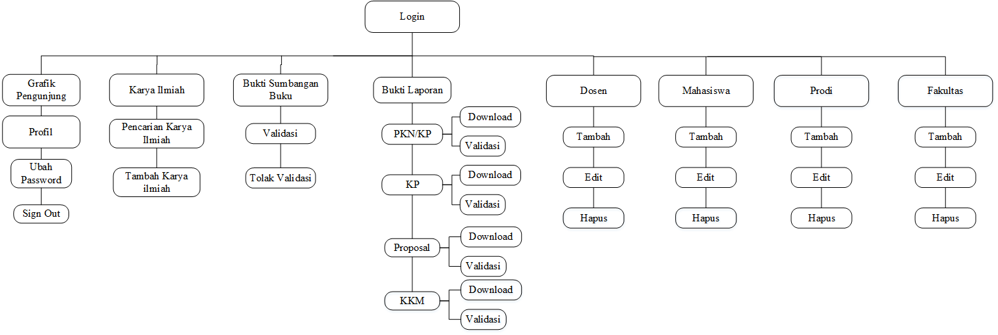

Gambar 4.33 **Struktur Tampilan Admin**

1. **Struktur Tampilan Mahasiswa**

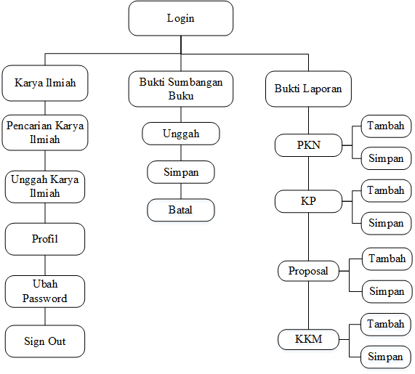

Gambar 4.34 **Struktur Tampilan Mahasiswa**

1. **Struktur Tampilan Dosen**

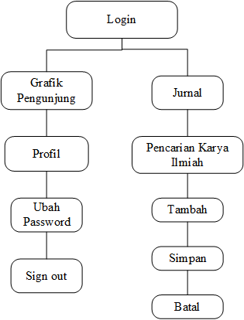

Gambar 4.35 **Struktur Tampilan Dosen**

**D.2. Desain Modul Tampilan (Screen)**

Adapun beberapa desain modul tampilan (screen) pada perancangan sistem *Repository* Karya Ilmiah di Perpustakaan UNBAJA sebagai berikut :

1. **Tampilan sebagai Admin**

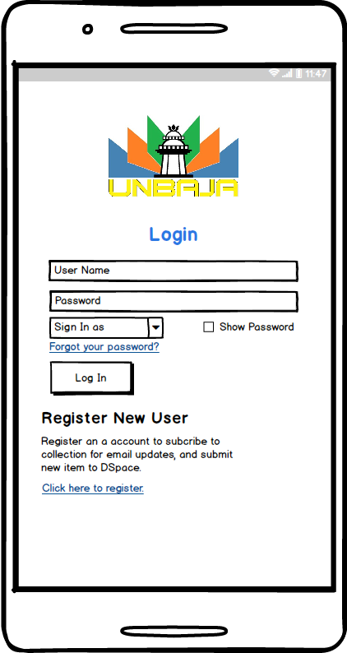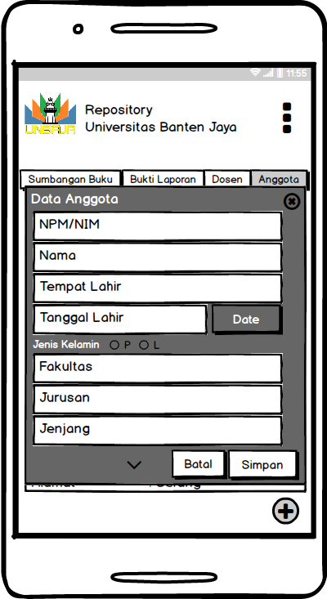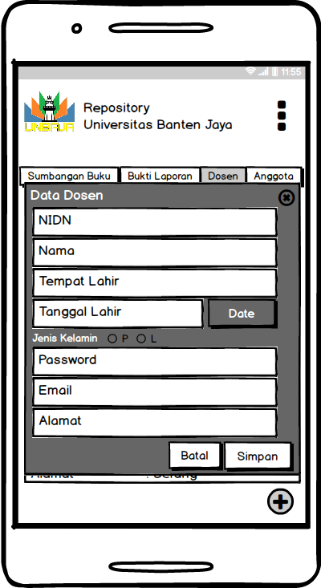

Gambar 4.36 ***Layout* Program *Login* dan *Registrasi* Anggota (Mahasiswa/Dosen)**

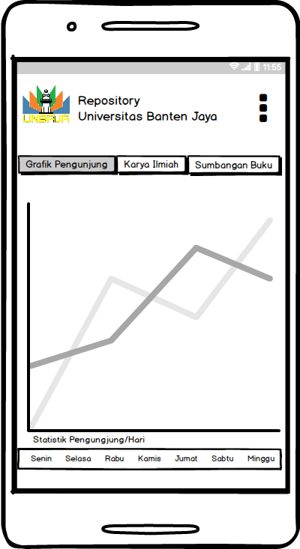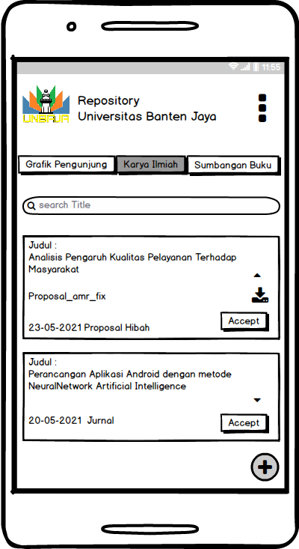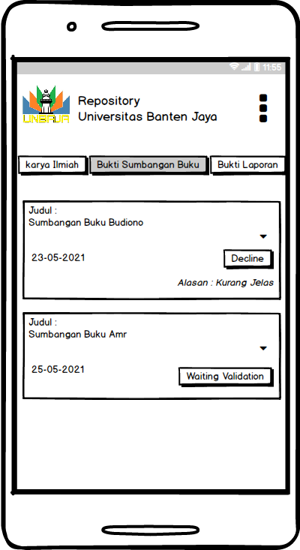

Gambar 4.37 ***Layout* Grafik Pengunjung, *Accept* Laporan Karya Ilmiah dan Sumbangan Buku**

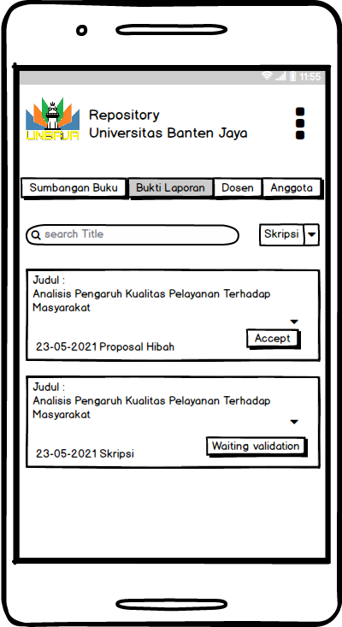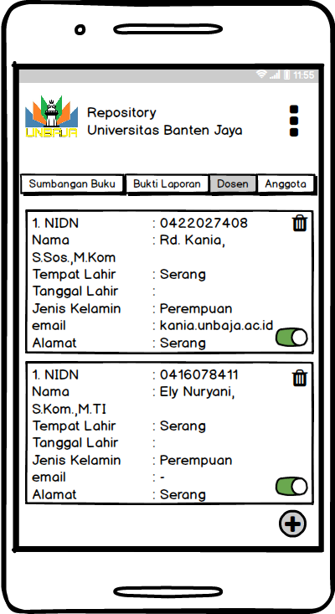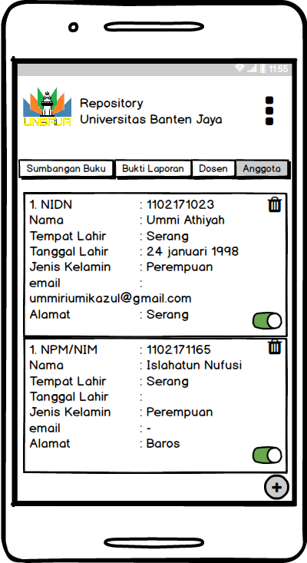

Gambar 4.38 ***Layout* Tampilan Bukti laporan, *Layout* Tampilan Data Dosen, *Layout* Tampilan Data Anggota**

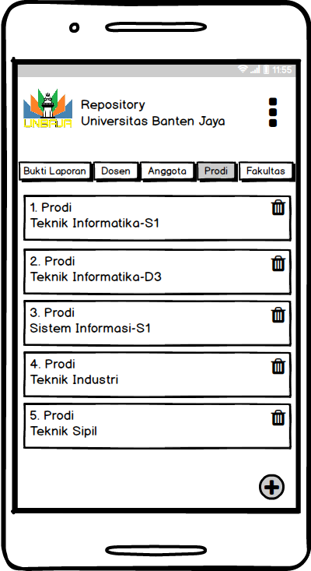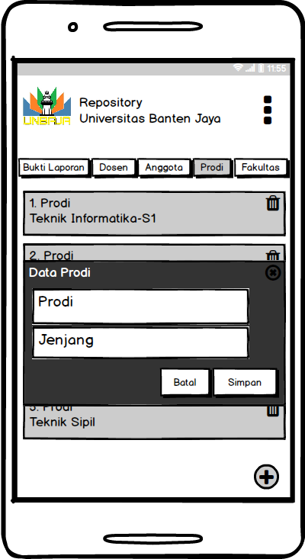

Gambar 4.39 ***Layout* Tampilan Data Prodi dan *Layout* Tampilan Prodi**

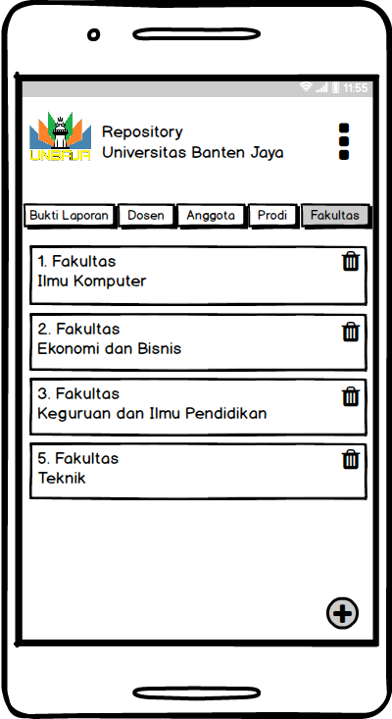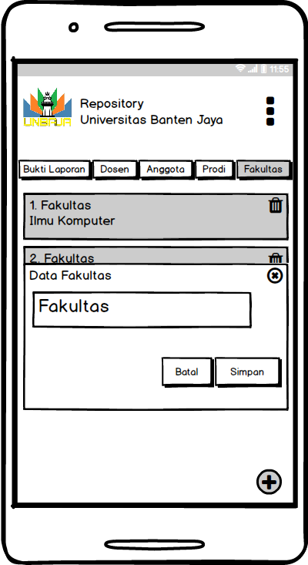

Gambar 4.40 ***Layout* Tampilan Data Fakultas dan *Layout* Tambah Fakultas**

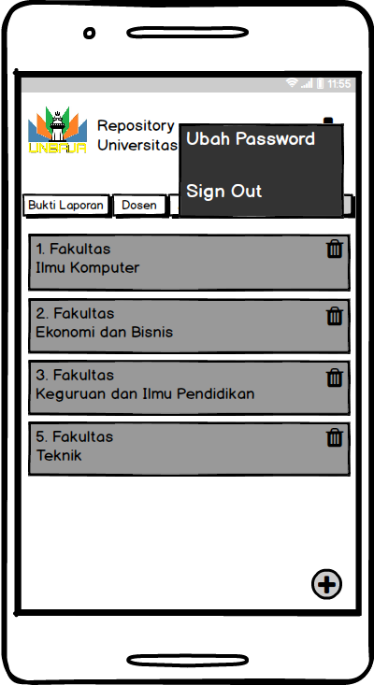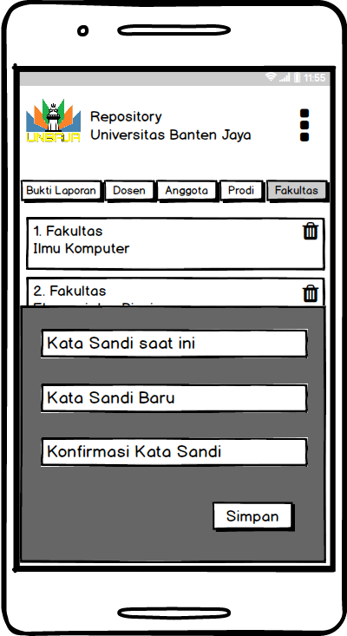

Gambar 4.41 ***Layout* Tampilan Ubah Password**

1. **Halaman sebagai Mahasiswa**

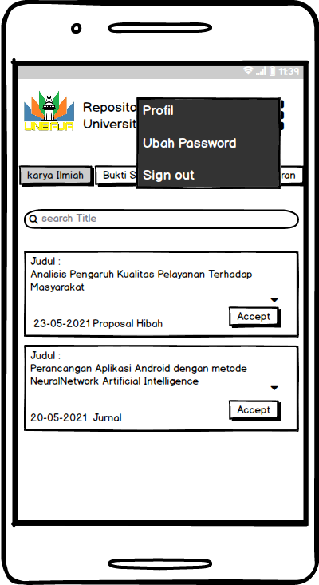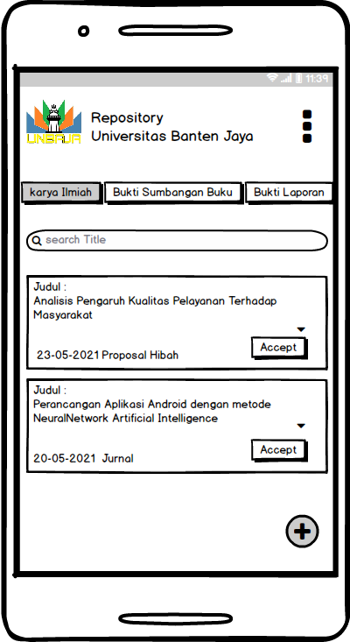

Gambar 4.42 ***Layout* Pencarian Karya Ilmiah**

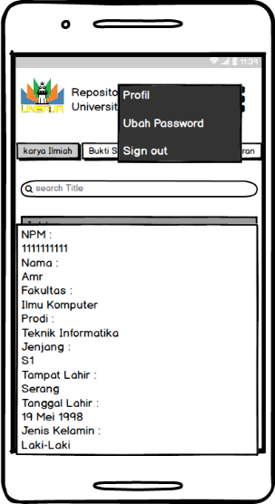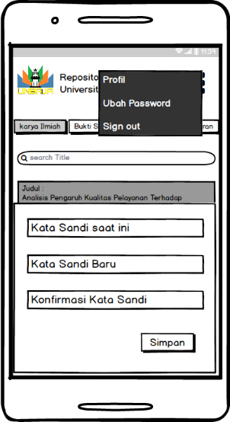

Gambar 4.43 ***Layout* Tampilan Profil dan ubah Password**

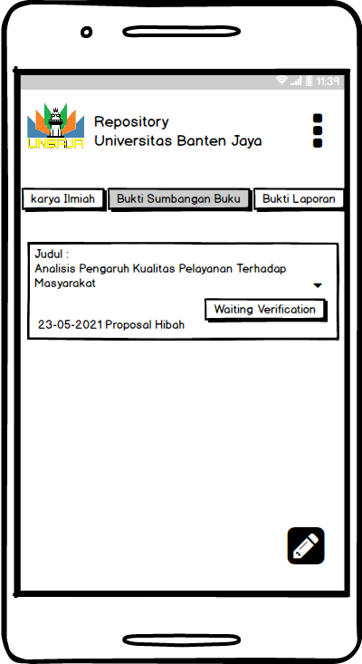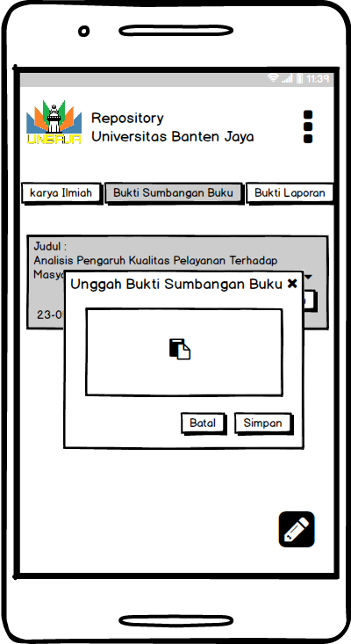

Gambar 4.44 ***Layout* Tampilan Bukti Sumbangan Buku dan Unggah Bukti Sumbangan Buku**

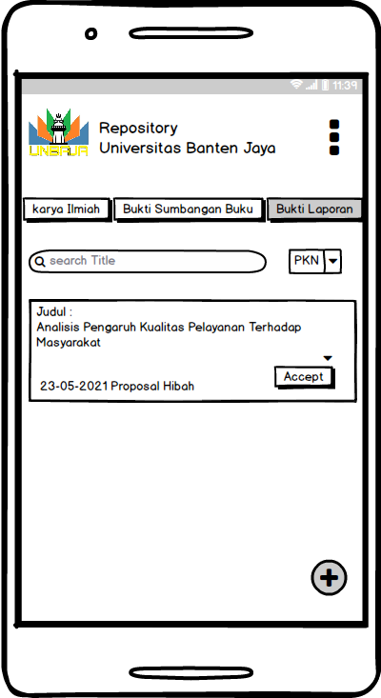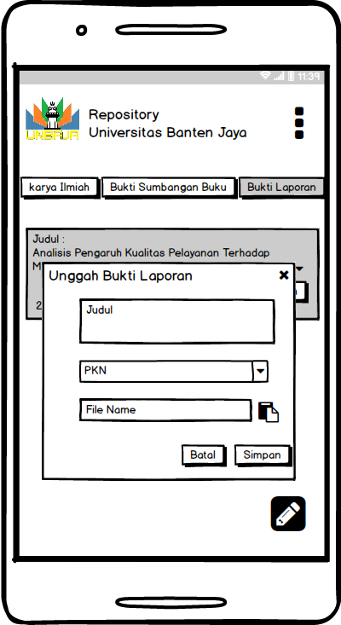

Gambar 4.45 ***Layout* Tampilan Bukti Laporan dan Unggah Bukti Laporan**

1. **Deskripsi Rancangan Waktu**

Untuk merancang Aplikasi *Repository* Karya Ilmiah di Perpustakaan UNBAJA diperlukan rancangan waktu mulai dari tahap *Communication, Planning, Modelling, Construction, Deployment*

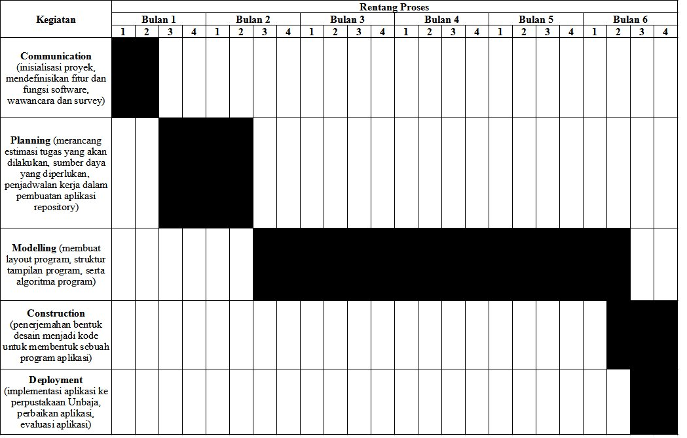

Gambar 4.46 **Deskripsi Perancangan Waktu**

1. **Deskripsi Rancangan Tenaga Kerja**

Agar sistem dapat bekerja dan berkembang, maka diperlukan 2 orang sumber daya manusia yang mumpuni dengan deskripsi pekerjaan seperti berikut :

1. Pengembangan sistem informasi : 1 Orang
2. Admin sistem informasi : 1 Orang
3. **Deskripsi Rancangan Biaya**

Biaya dan perangkat sistem yang diusulkan menggunakan komputer dengan spesifikasi sebagai berikut :

1. **Spesifikasi Hardware**

Perangkat keras atau hardware yang digunakan dalam pembuatan aplikasi ini antara lain sebagai berikut:

|  |  |  |  |
| --- | --- | --- | --- |
| Android OS |  | : | KitKat (4.4) |
| Chipset |  | : | Qualcomm MSM8974AC Snapdragon 801 |
| CPU |  | : | Quad-core 2.5 GHz Krait 400 |
| GPU |  | : | Adreno 330 |
| RAM |  | : | 2 GB |
| Internal memori |  | : | 16 GB |

1. **Spesifikasi Software**

|  |  |  |
| --- | --- | --- |
| Sistem operasi | : | Ubuntu 19.04 LTE |
| Browser | : | * 1. Google chrome   2. Mozila firefox |
| Software pendukung | : | * 1. Android Studio   2. Emulator AVD   3. Star UML   4. Microsoft Visio 2013   5. Visual Studio Code   6. Balsamiq Mockup |
| Database | : | Firebase database-realtime |

1. **Rancangan Biaya yang diusulkan**

|  |  |  |
| --- | --- | --- |
| Mobile Developer (4 *Month*) | : | Rp. 4.400.000 |
| UI UX Design (1 *Month*) |  | Rp. 1.100.000 |
| *Create Account Google Play Store* |  | Rp. 367.000 |
| RAM 8 GB | : | Rp. 600.000 |
| SSD 128 GB | : | Rp. 500.000 |
| HDD *Candy Universal* 9.5 mm | : | Rp. 60.000 |
| *Realtime-Database* 10 GB *stored* | : | Rp. 665.000 |
| *Realtime-Database* 30 GB *transferred* | : | Rp. 296.000 |
| *Storage* 1.000 GB *stored* | : | Rp. 382.000 |
| *Storage* 300 GB *transferred* | : | Rp. 479.000 |
| *Storage Operations (*1 jt *uploads* & 9 jt *downloads)* | : | Rp. 101.000 |
|  |  |  |

1. **Uji Coba dan Hasil**

Untuk tahap pengujian, peneliti menggunakan metode blackbox testing. Metode blackbox testing merupakan metode pengujian program yang mengutamakan terhadap kebutuhan fungsi dari suatu program. Tujuannya adalah untuk menemukan kesalahan fungsi dari program yang diujikan. Dilakukan hanya untuk mengamati hasil dari eksekusi melalui data uji dan juga memeriksa fungsional dari software dan fungsionalitasnya tanpa mengetahui yang terjadi dalam proses detail, melainkan hanya mengetahui input dan output. Adapun rancangan pengujian sistem yang akan diuji dengan teknik pengujian blackbox akan peneliti kelompokkan dalam tabel dibawah ini:

Tabel 4.7 **Uji Coba Dan Hasil**

|  |  |  |  |  |
| --- | --- | --- | --- | --- |
| **No** | **Item Uji** | **Skenario Pengujian** | **Hasil Yang Diharapkan** | **Hasil Pengujian** |
| 1 | Halaman login | Masukan username & password | Berhasil masuk ke dalam home sesuai dengan status level | √ |
| 2 | Halaman Registration | Memasukkan data pendaftaran akun baru | Berhasil mendaftar dan memiliki akun baru sebagai mahasiswa/dosen | √ |
| 3 | Halaman Pencarian Karya Ilmiah | Masukan keyword dalam pencarian yang telah di filter | Berhasil menampilkan seluruh pencarian karya ilmiah berdasarkan filter pencarian | √ |
| **Halaman Admin** | | | | |
| 4 | Halaman Grafik Pengunjung | Halaman Utama | Menampilkan jumlah statistic pengunjung tiap harinya | √ |
| Ubah Profil | Berhasil mengubah profil | √ |
| 5 | Bukti Laporan (PKN) | Pencarian laporan PKN berdasarkan judul atau nama | Menampilkan data laporan PKN | √ |
| Validasi Data | Berhasil menerima/memvalidasi data yang sudah sesuai | √ |
| Download file | Berhasil mengunduh file yang telah diunggah oleh mahasiswa | √ |
| 6 | Bukti Laporan (KP) | Pencarian laporan KP berdasarkan judul atau nama | Menampilkan data laporan KP | √ |
| Validasi Data | Berhasil menerima/memvalidasi data yang sudah sesuai | √ |
| Download file | Berhasil mengunduh file yang telah diunggah oleh mahasiswa | √ |
| 7 | Bukti Sumbangan Buku | Pencarian Nama yang telah menyerahkan sumbangan buku | Menampilkan data yang telah menyerahkan sumbangan buku | √ |
| 8 | Bukti Laporan (KKM) | Pencarian laporan KKM berdasarkan judul atau nama | Menampilkan data laporan KKM | √ |
| Validasi Data | Berhasil menerima/memvalidasi data yang sudah sesuai | √ |
| Download file | Berhasil mengunduh file yang telah diunggah oleh mahasiswa | √ |
| 9 | Bukti Laporan (Proposal) | Pencarian laporan proposal berdasarkan judul atau nama | Menampilkan data laporan Proposal | √ |
| Validasi Data | Berhasil menerima/memvalidasi data yang sudah sesuai | √ |
| Download file | Berhasil mengunduh file yang telah diunggah oleh mahasiswa | √ |
| 10 | Bukti Laporan (Skripsi) | Pencarian laporan Skripsi berdasarkan judul atau nama | Menampilkan data laporan Skripsi | √ |
| Tambah berkas laporan Skripsi | Berhasil menambahkan laporan Skripsi | √ |
| Ubah data Skripsi | Berhasil mengubah data laporan Skripsi | √ |
| Hapus data Skripsi | Berhasil menghapus data laporan Skripsi | √ |
| 11 | Menu Artikel Jurnal | Pencarian Artikel Jurnal berdasarkan judul atau nama | Menampilkan data Artikel Jurnal | √ |
| Tambah berkas Artikel Jurnal | Berhasil menambahkan Artikel Jurnal | √ |
| Ubah data Artikel Jurnal | Berhasil mengubah data Artikel Jurnal | √ |
| Hapus data Artikel Jurnal | Berhasil menghapus data Artikel Jurnal | √ |
| 12 | Menu Kelola Data Pengguna (Dosen dan Mahasiswa) | Pencarian Data Pengguna berdasarkan id dan nama | Menampilkan Data Pengguna | √ |
| Tambah Pengguna | Berhasil menambahkan Pengguna | √ |
| Ubah data Data Pengguna | Berhasil mengubah data Data Pengguna | √ |
| Hapus Data Pengguna | Berhasil menghapus data Artikel Jurnal | √ |
| Aktif/Non aktif | Berhasil mengaktifkan/menonaktifkan pengguna | √ |
| 13 | Menu Prodi | Tambah Prodi | Berhasil menambahkan data Prodi | √ |
| Hapus Prodi | Berhasil menghapus data Prodi | √ |
| 14 | Menu Fakultas | Tambah Fakultas | Berhasil menambahkan data Fakultas | √ |
| Hapus Fakultas | Berhasil menghapus data Fakultas | √ |
| **Halaman Mahasiswa** | | | | |
| 15 | Bukti Laporan (Skripsi) | Pencarian laporan Skripsi berdasarkan judul atau nama | Menampilkan data laporan Skripsi | √ |
| Tambah berkas laporan Skripsi | Berhasil menambahkan laporan Skripsi | √ |
| Ubah data Skripsi | Berhasil mengubah data laporan Skripsi | √ |
| Hapus data Skripsi | Berhasil menghapus data laporan Skripsi | √ |
| **Halaman Dosen** | | | | |
| 16 | Halaman Grafik Pengunjung | Halaman Utama | Menampilkan jumlah statistic pengunjung tiap harinya | √ |
| 17 | Kelola Artikel Jurnal | Pencarian Artikel Jurnal berdasarkan judul atau nama | Menampilkan data Artikel Jurnal | √ |
| Ubah Profil | Berhasil mengubah profil | √ |
| Tambah berkas Artikel Jurnal | Berhasil menambahkan Artikel Jurnal | √ |
| Simpan Artikel Jurnal | Berhasil menyimpan artikel jurnal yang telah di upload |  |

1. **Implementasi Sistem**

**I.1. Prosedur Operasional**

Prosedur dalam pengoperasian adalah sebagai berikut :

1. Halaman Form Login

Form login adalah halaman pembuka ketika ingin masuk kedalam sistem yang juga berfungsi sebagai pengaman agar tidak sembarang user bisa masuk kedalam sistem, untuk bisa melewati form login anda harus memasukkan username dan password lalu klik login.

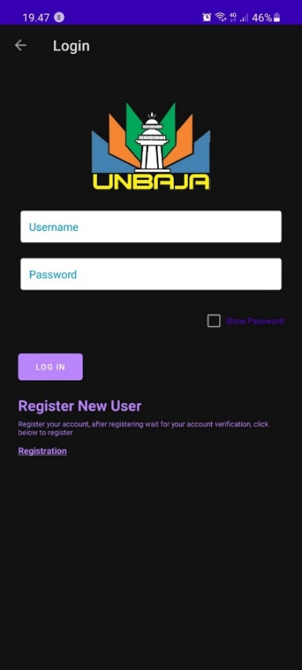

Gambar 4.47 **Halaman *Form Login***

1. Halaman Grafik Pengunjung

Halaman ini menunjukkan grafik pengunjung yang mengunjung aplikasi *Repository* setiap harinya, yang nanti akan menambahkan saat membuat laporan tahunan untuk pengunjung perpustakaan.

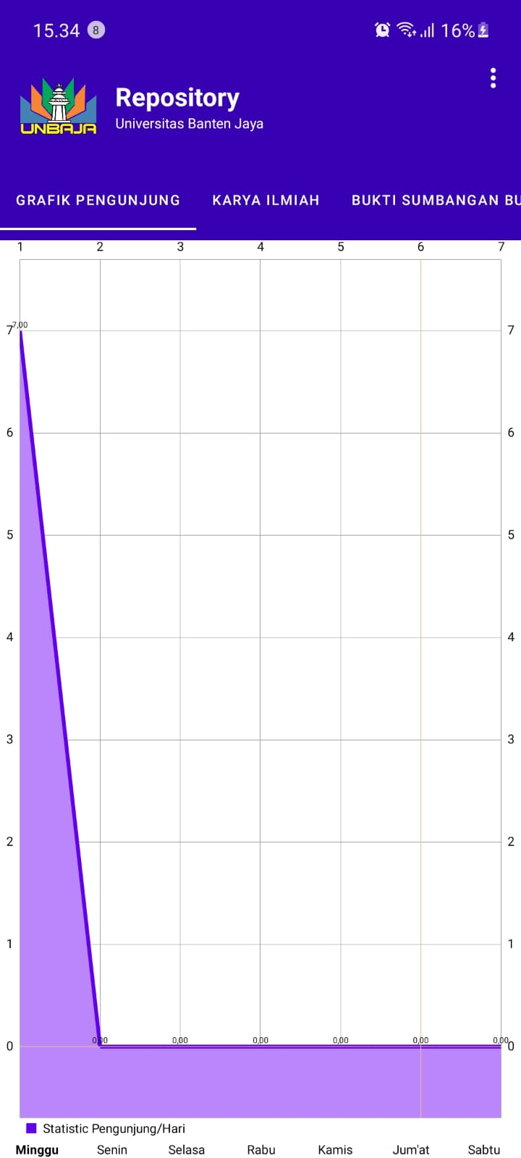

Gambar 4.48 **Halaman Grafik Pengunjung**

1. Halaman Pencarian Karya Ilmiah

Halaman Pencarian Karya Ilmiah ada pada beranda sebelum login, digunakan untuk mencari karya ilmiah berdasarkan judul, penulis, tahun, atau fakultas.

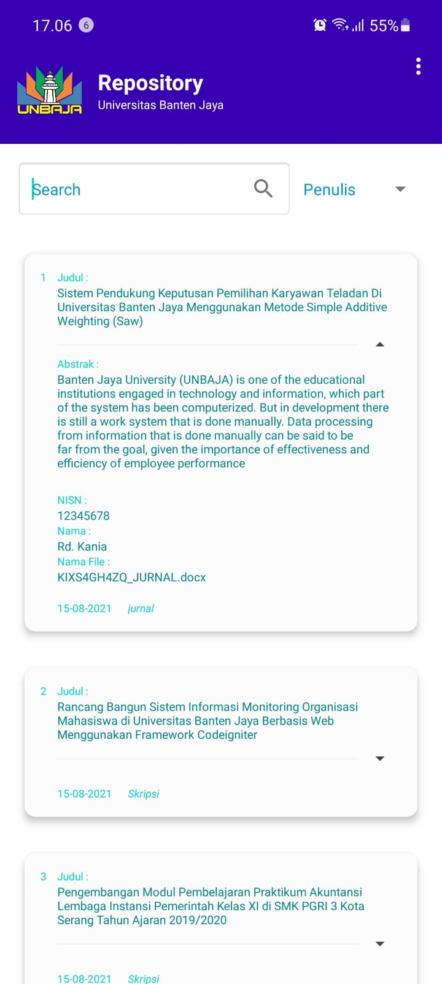

Gambar 4.49 **Halaman Beranda Untuk Pencarian Karya Ilmiah Di *Repository***

1. Halaman Karya Ilmiah

Halaman Karya Ilmiah ada pada menu admin, digunakan untuk mengetahui yang telah menyerahkan laporan karya ilmiah dengan lengkap dan sesuai sehingga admin dapat memvalidasinya dan mengupload secara mandiri.

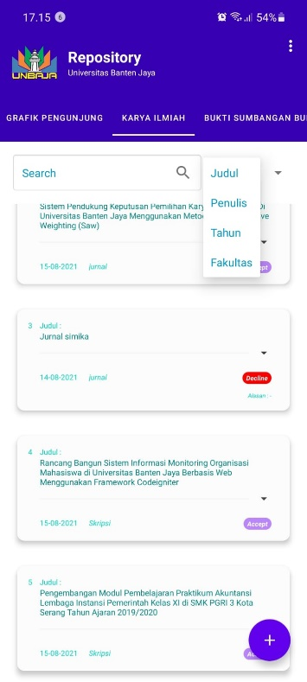

Gambar 4.50 **Halaman Karya Ilmiah**

1. Halaman Bukti Sumbangan Buku

Halaman Sumbangan Buku ada pada menu admin, digunakan untuk mengetahui yang telah menyerahkan sumbangan buku sehingga admin dapat memvalidasinya.

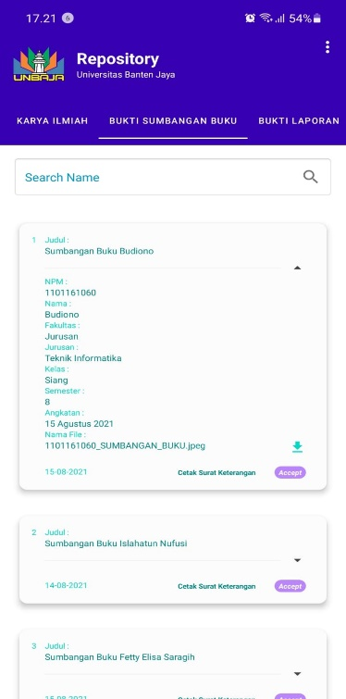

Gambar 4.51 **Halaman Bukti Sumbangan Buku**

1. Halaman Bukti Laporan

Halaman Bukti laporan berisi data yang telah menyerahkan laporan karya ilmiah untuk divalidasi dan dilanjutkan pencetakan surat bebas anggota perpustakaan.

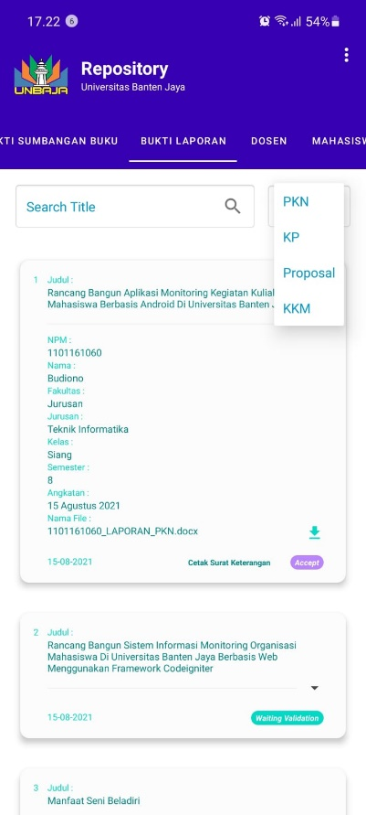

Gambar 4.52 **Halaman Bukti Laporan**

1. Halaman Kelola Username & Password (Mahasiswa)

Halaman mahasiswa berisi data lengkap pengguna yang telah terdaftar anggota sebagai mahasiswa, juga yang telah masuk kedalam aplikasi *Repository*. Admin dapat menambahkan, menghapus atau mengaktifkan/menonaktifkan masa anggota yang sudah kadaluarsa.

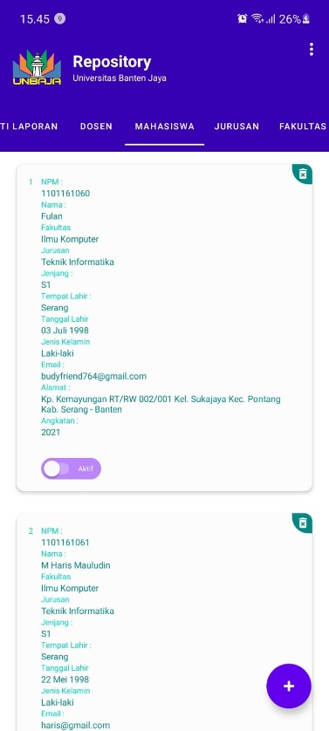 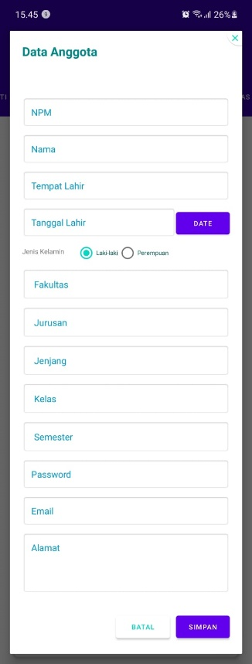

Gambar 4.53 **Halaman Daftar Anggota Sebagai Mahasiswa Dan *Form* Tambah Anggota Baru**

1. Halaman Kelola Username & Password (Dosen)

Halaman dosen berisi data lengkap pengguna yang telah terdaftar anggota sebagai dosen, juga yang telah masuk kedalam aplikasi *Repository*. Admin dapat menambahkan, menghapus atau mengaktifkan/menonaktifkan masa anggota yang sudah kadaluarsa.

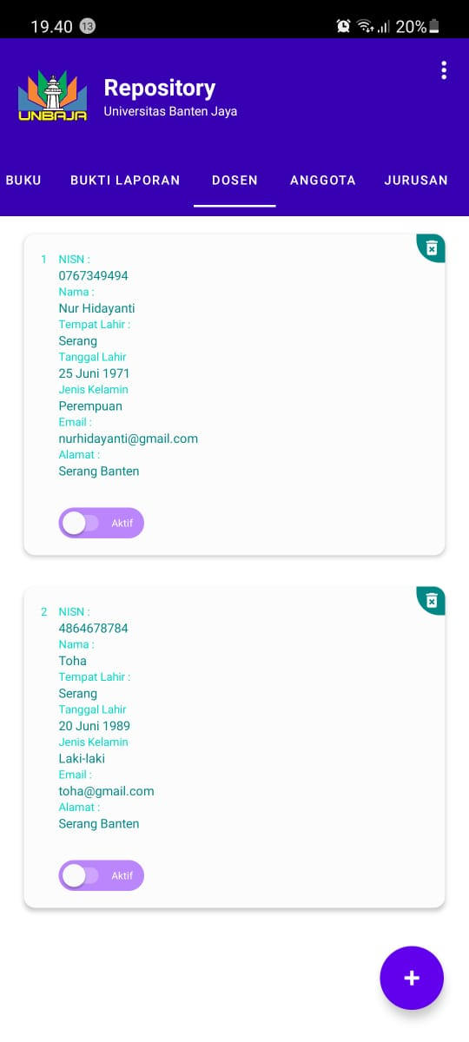 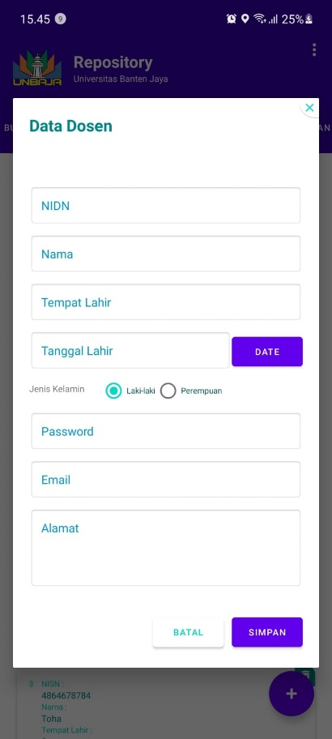

Gambar 4.54 **Halaman Daftar Anggota Berupa Dosen Dan *Form* Tambah Data Dosen Baru**

1. Halaman Prodi dan Fakultas

Halaman prodi dan fakultas terdapat daftar nama prodi dan fakultas yang terdapat di UNBAJA, admin juga dapat menambahkan nama prodi atau fakultas baru.

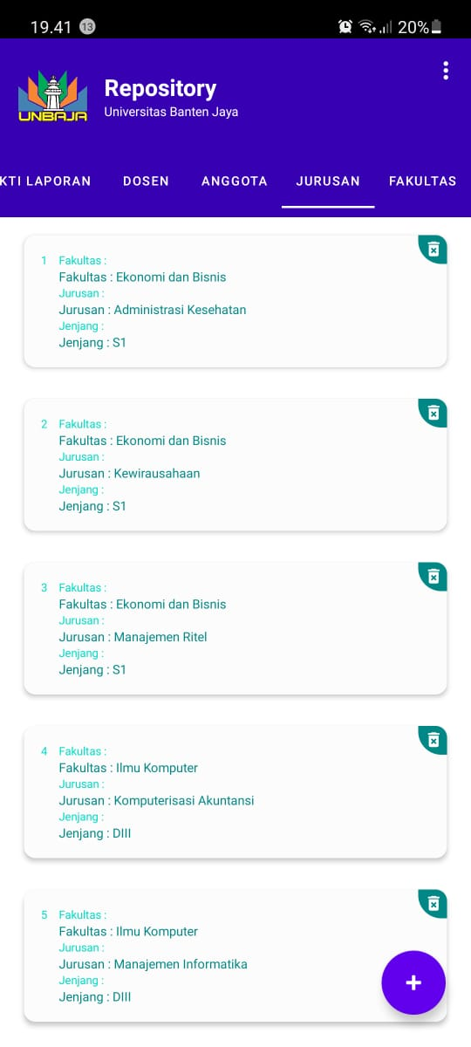 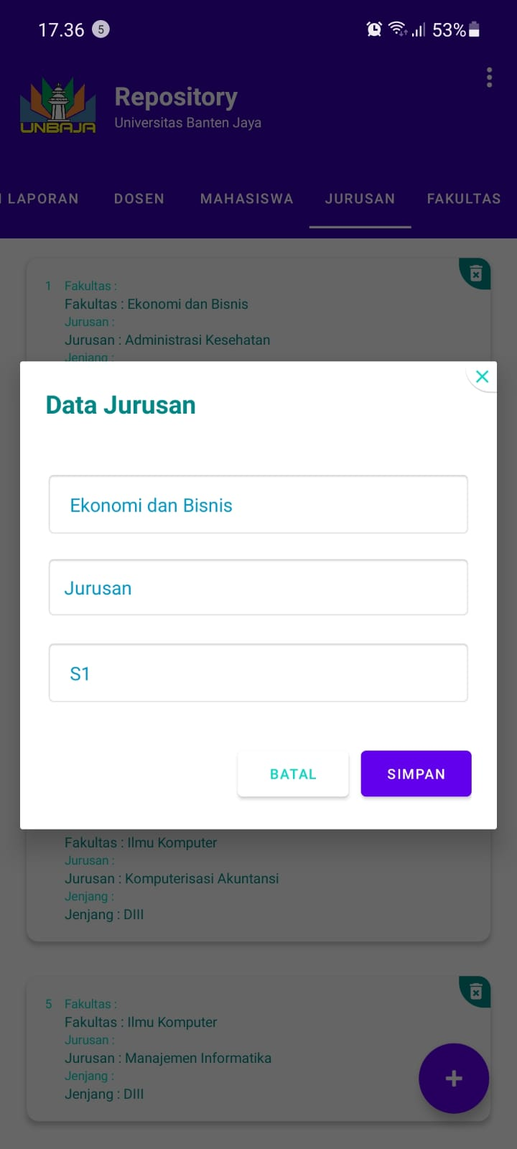

Gambar 4.55 **Halaman Daftar Prodi Dan *Form* Tambah Data Prodi Baru**

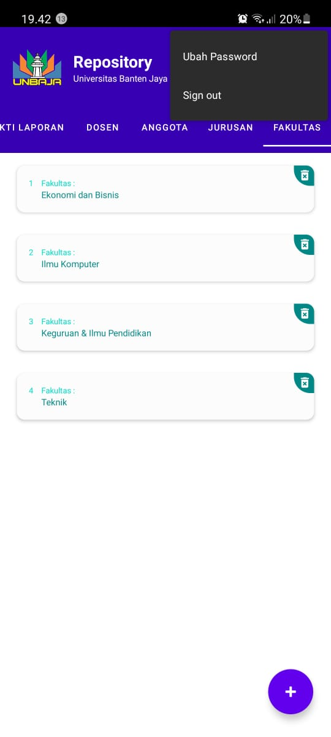 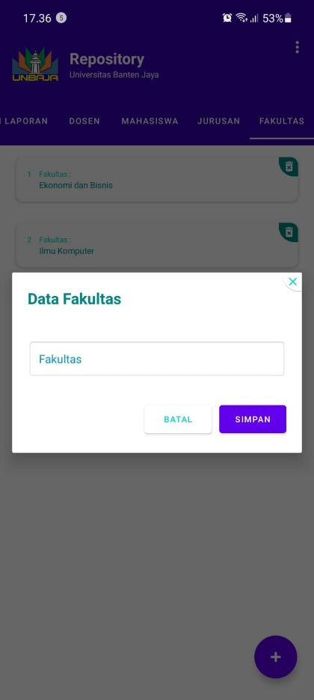

Gambar 4.56 **Halaman Daftar Fakultas dan *Form* Tambah Data Fakultas Baru**

1. Halaman Unggah Laporan Peneliti

Halaman unggah ini terdapat pada halaman mahasiswa/peneliti untuk mengunggah hasil laporan karya ilmiahnya agar terlihat di *Repository* perpustakaan.

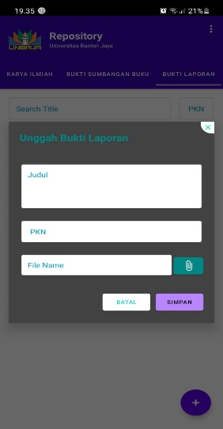

Gambar 4.57 **Halaman Unggah Laporan Karya Ilmiah Peneliti**

1. Halaman Unggah Sumbangan Buku

Halaman unggah ini terdapat pada halaman mahasiswa/peneliti untuk mengunggah bukti surat bahwa telah menyerahkan sumbangan buku ke perpustakaan sebagai salah satu syarat sidang skripsi.

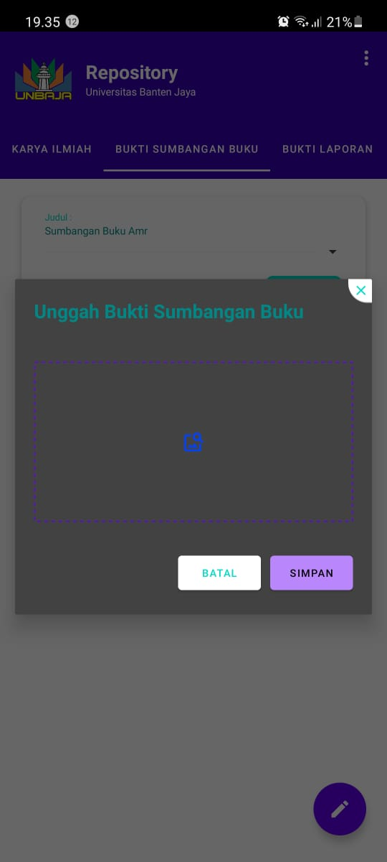

Gambar 4.58 **Halaman Unggah Bukti Sumbangan Buku**

1. Halaman Unggah Artikel Jurnal

Halaman unggah ini terdapat pada halaman *login* sebagai dosen untuk mengunggah artikel jurnal dari hasil sebuah penelitian.

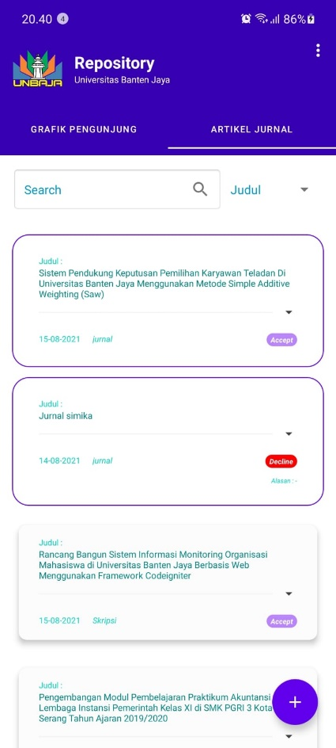 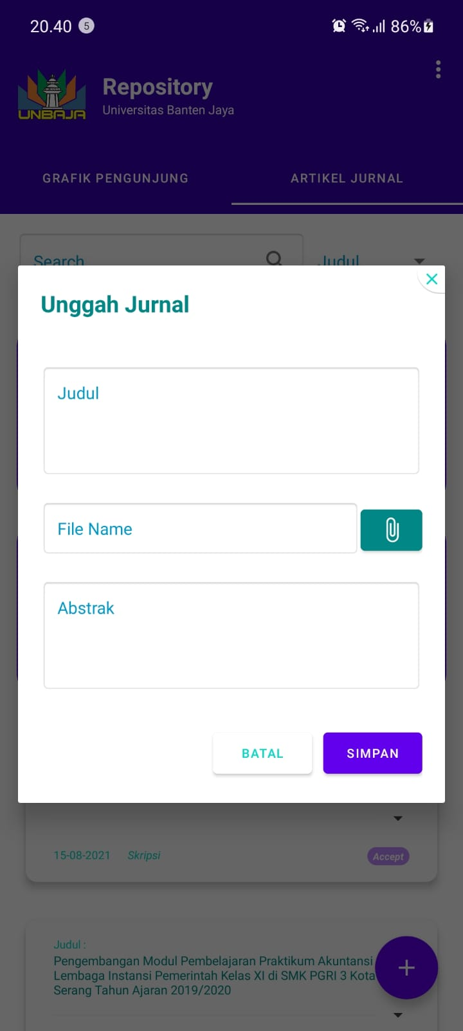

Gambar 4.59 **Halaman Unggah Artikel Jurnal**

**I.2. Tata Laksana Sistem yang direkomendasikan (Kebutuhan *Hardware, Software,* Personil, Jadwal Implementasi, Hasil Implementasi)**

Tata Letak Sistem yang direkomendasikan Kebutuhan *hardware* minimum sebagai berikut :

1. **Kebutuhan Hardware**

|  |  |  |
| --- | --- | --- |
| Android OS | : | KitKat (4.4) |
| Chipset | : | Qualcomm MSM8974AC Snapdragon 801 |
| CPU | : | Quad-core 2.5 GHz Krait 400 |
| GPU | : | Adreno 330 |
| RAM | : | 2 GB |
| Internal memori | : | 16 GB |

1. **Kebutuhan *software* sebagai berikut :**

|  |  |  |
| --- | --- | --- |
| Sistem operasi | : | Windows 10 |
| Browser | : | * 1. Google chrome  1. Mozila firefox |
| Software pendukung | : | * 1. Android Studio   2. Emulator AVD   3. Microsoft Visio 2013   4. Visual Studio Code   5. Balsamiq Mockup |
| Database | : | Firebase database-realtime |

1. **Personil :**

Satu orang sebagai administrator sistem.

1. **Hasil Implementasi :**

Sesuai dengan hasil analisis dan kebutuhan di tempat penelitian dan mampu menjawab masalah yang terjadi di tempat penelitian.